




５年理科 流れる水のはたらき №１
名前
流れる水は、何をする
川の写真や映像を見て、思ったことを書きましょう。
友達の発表から

洪水のようすの写真や映像を見て、思ったことを書きましょう。

上流、中流、下流の写真や映像を見て、思ったことを書きましょう。

流れる水は、止まった水とくらべて、どんなことをしますか。

今日の勉強から、流れる水について調べてみたいことを書きましょう。

この単元にかっこいい名前をつけてください。

５年理科 激流戦隊ナガレンジャー №２
名前
流れる水の不思議発見
覚えよう
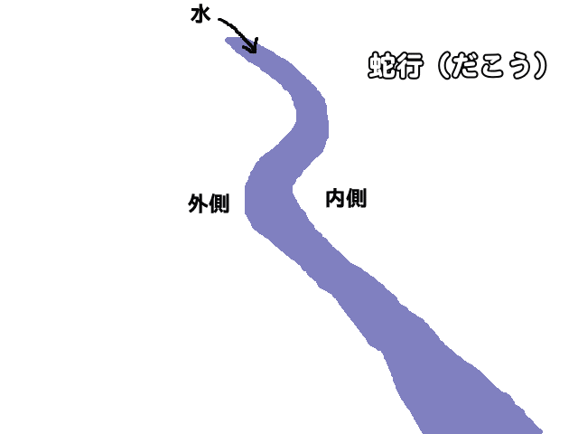
上流

中流

下流

水を流してみて不思議に思ったこと

調べてみたいこと

前の時間とこの時間から、この単元で調べたいことを書きましょう。
（発表は、おうちの人にも聞いてもらう予定です。）

５年理科 激流戦隊ナガレンジャー 名前 №３
実験計画書
調べること
予想
用意するもの
手順

結果
考察
(わかったこと)
感想
やってみたいことなど

わたしは、
ぼくは、

５年理科 激流戦隊ナガレンジャー №４

名前
調べ学習計画書
調べること
今、
知っていること
どこで

何を使って
調べる
何を使って

どのように
まとめるか

どのように
発表するか

わたしは、
ぼくは、

５年理科 激流戦隊ナガレンジャー №５
名前
発表のしかたの例
１ | 模造紙１枚 | 「天気の変化」の単元で行なったようにまとめる。発泡スチロールを使うと見た目がかっこいい。
２ | 紙芝居 | 絵が得意な子はやってみよう。調べた理由から実験、結果、考察まで流れが伝えやすい。
３ | ペープサート | 人形を書いて、ぼうにつけてやる人形劇。なかなか高度。
４ | ワープロソフト | 「一太郎スマイル」で画像と文字で１枚にまとめる。それを拡大カラー印刷で掲示する。文字打ちが得意な子にはいい。ただし、時間がかかるので放課後残り勉強の可能性あり。
５ | プレゼンテーション | パワーポイントというソフトを使って説明をするもの。字や絵が画面上で動くといった、「これぞパソコン」という発表方法。残り勉強覚悟で挑戦しよう。
６ | クイズ | 調べてわかったことなどをクイズ形式で紹介。児童うけは抜群。
７ | 実物 | 見つめたものなどの実物を使って説明する。インパクトがあり、人によく覚えてもらえる
８ | 演示実験 | 自分で実験したことをその場でやってみせる。白衣でも着ると科学者気分にひたれる楽しい発表のしかた。
９ | 寸劇 | 調べたことを短い劇で伝える。演技派にはもってこい。脚本作りはむずかしい。
１０ | ビデオ放送 | 実験をビデオに撮っておき、説明する。結果がしっかり伝えることが可能。
１１ | ニュース放送風 | 自分が調べたことを科学者がやったように紹介する。テレビの中には、写真か絵を手動で入れる。
 | 上の１～１１を  組み合わせる方法 | ２つぐらいまでなら組み合わせは可能。挑戦あるのみ。
 | オリジナル発表 | 自分で考え出した発表スタイルはやっぱり最高。いいものは、来年以降、使わせていただきます。

発表会
発表けいたい： パビリオン形式
聞いてもらう人： ５の１、関係の先生、保護者

５年理科 激流戦隊ナガレンジャー №６
名前
みんな博士！発表会
氏 名 | 大きな声  はっきりした声 | 一生懸命  まじめに | わかりやすさ | 感 想  （聞いたこと ・ 発表したこと）

発表を聞いたグループを評価しましょう。
よくできました ・・・・・・ ◎ できました ・・・・・・ ○ もう少しがんばってほしい ・・・・・・ △

５年理科 激流戦隊ナガレンジャー №７
名前
覚えよう！ １
流れる水のはたらき
・（ ） ・ ・
・（ ） ・ ・

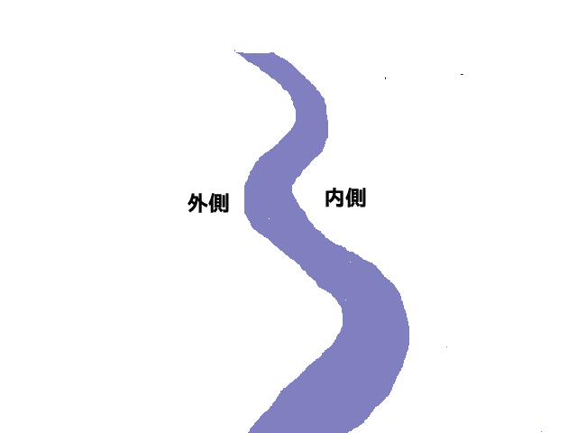
・（ ）

川の水による土地のようすの変化
・（ ）
・（ ）
・（ ）

災害をふせぐ工夫

・

・

５年理科 激流戦隊ナガレンジャー №７の解答
名前
覚えよう！ １
洪 水
流れる水のはたらき
・（地面をけずる ） ・流れがはやいところ ・雨がふり続いたり
・（土や石をはこぶ ） ・水量が多いとき ・台風などで大雨がふったり
ゆるやか・少ない
ふだんあまり変化しない川や川岸のようすも、水量の変化によって大きく変わることがある
・（つもらせる ）

おそい
つもる
川の水による土地のようすの変化
・（深い谷 上流 ）
・（蛇行 中流 ）
・（三角州 下流 ）

はやい
けずる
災害をふせぐ工夫

・流れのいきおいを弱めるブロック
・けずられるのをふせぐコンクリート

５年理科 激流戦隊ナガレンジャー №８
名前
覚えよう！ ２
 | 流れの速さ | はば | 石の大きさ | 石の形
上流

中流

下流

５年理科 激流戦隊ナガレンジャー №８の解答
名前
覚えよう！ ２
 | 流れの速さ | はば | 石の大きさ | 石の形
上流  中流  下流 | はやい  ゆるやか | せまい  広い | 大きい  小さい | 角ばっている  丸い

少しゆるやか
やや広い
丸みをおびる

５年理科 激流戦隊ナガレンジャー №９
名前
知りたい疑問再発見

友達の発表を聞いたり、先生の話を聞いて、もう一度調べてみたいと思ったことを書きましょう。

どうやって調べますか。書きましょう。

結果と感想を書きましょう。

ナガレンジャーは君だ！

「流れる水のはたらき」の感想を書きましょう。

５年理科 激流戦隊ナガレンジャー
５の１ 保護者様

発表について感想等ありましたらお書きください．

ご協力ありがとうございました。

